**Εφαρμογή Καταγραφής Ιστορικού Ασθενών**

**Ιατρική Πληροφορική**

**Ευαγγελία Στασινού 21073**

**14/11/2023**

1. **Περιγραφή Αρχιτεκτονικής/Υλοποίησης**

Για την εφαρμογή αυτή έγινε χρήση του framework Flask στην Python. Στο πλαίσιο αυτού του προτύπου, η λογική της εφαρμογής κατανέμεται σε τρία διασυνδεδεμένα στοιχεία. Μέσω της βιβλιοθήκης SQLAlchemy δημιουργείται ένα στιγμιότυπο βάσης δεδομένου (Model.db) που λαμβάνεται ως όρισμα στους constructors των κλάσεων Patient και User .Η πτυχή Μοντέλο υλοποιείται μέσω των κλάσεων Patient και User, οι οποίες χρησιμεύουν ως μοντέλο δεδομένων για την εφαρμογή. Οι κλάσεις αυτές αντιστοιχούν σε πίνακες στη SQLite Βάση Δεδομένων της εφαρμογής και τα πεδία των κλάσεων ορίζονται ως τα πεδία του κάθε πίνακα.

H SQLAlchemy επιτρέπει την αλληλεπίδραση με αντικείμενα Python αντί για απευθείας ερωτήματα SQL, η SQLAlchemy απλοποιεί τη διαχείριση της βάσης δεδομένων και βελτιώνει τη συντηρησιμότητα του κώδικα.

Περνώντας στο επίπεδο προβολής, τα πρότυπα HTML (π.χ. index.html, login.html και register.html) αποτελούν το επίπεδο παρουσίασης της εφαρμογής σας. Αυτά τα πρότυπα, αξιοποιώντας το Jinja2 ως μηχανή δημιουργίας προτύπων ενσωματωμένη στο Flask, ρυθμίζουν τις οπτικές πτυχές και τη διάταξη των ιστοσελίδων σας. Η μηχανή template επιτρέπει τη δυναμική απόδοση περιεχομένου με την ενσωμάτωση εκφράσεων που μοιάζουν με την Python μέσα στην HTML, ενισχύοντας την ευελιξία και την προσαρμοστικότητα της διεπαφής χρήστη της εφαρμογής σας.

Όσον αφορά το σύνολο δεδομένων που χρησιμοποιήθηκαν στην εφαρμογή αυτή, βρέθηκαν από την ιστοσελίδα Kaggle στον παρακάτω σύνδεσμο <https://www.kaggle.com/datasets/prasad22/healthcare-dataset/> .

Κάθε στήλη παρέχει συγκεκριμένες πληροφορίες σχετικά με τον ασθενή, την εισαγωγή του και τις παρεχόμενες υπηρεσίες υγειονομικής περίθαλψης, καθιστώντας αυτό το σύνολο δεδομένων κατάλληλο για διάφορες εργασίες ανάλυσης και μοντελοποίησης δεδομένων στον τομέα της υγειονομικής περίθαλψης. Ακολουθεί σύντομη επεξήγηση κάθε στήλης στο σύνολο δεδομένων -

**Name**: Αυτή η στήλη αντιπροσωπεύει το όνομα του ασθενούς που σχετίζεται με το αρχείο υγειονομικής περίθαλψης.

**Age**: Η ηλικία του ασθενούς κατά τη στιγμή της εισαγωγής, εκφρασμένη σε έτη.

**Email**

**Gender**: Δείχνει το φύλο του ασθενούς, είτε "Άνδρας" είτε "Γυναίκα".

**Blood Type**: Η ομάδα αίματος του ασθενούς, η οποία μπορεί να είναι μία από τις κοινές ομάδες αίματος (π.χ. "A+", "O-" κ.λπ.).

**Medical Condition**: Αυτή η στήλη καθορίζει την κύρια ιατρική κατάσταση ή διάγνωση που σχετίζεται με τον ασθενή, όπως "Διαβήτης", "Υπέρταση", "Άσθμα" και άλλα.

**Date of Admission**: Η ημερομηνία κατά την οποία ο ασθενής εισήχθη στη μονάδα υγειονομικής περίθαλψης.

**Doctor**: Το όνομα του γιατρού που είναι υπεύθυνος για τη φροντίδα του ασθενούς κατά την εισαγωγή του.

**Hospital**: Προσδιορίζει τη μονάδα υγειονομικής περίθαλψης ή το νοσοκομείο όπου εισήχθη ο ασθενής.

**Insurance Provider**: Αυτή η στήλη δηλώνει τον ασφαλιστικό φορέα του ασθενούς, ο οποίος μπορεί να είναι μία από διάφορες επιλογές, όπως "Aetna", "Blue Cross", "Cigna", "UnitedHealthcare" και "Medicare".

**Billing Amount**: Το χρηματικό ποσό που χρεώθηκε για τις υπηρεσίες υγειονομικής περίθαλψης του ασθενούς κατά την εισαγωγή του. Αυτό εκφράζεται ως αριθμός κινητής υποδιαστολής.

**Room Number**: Ο αριθμός δωματίου στο οποίο φιλοξενήθηκε ο ασθενής κατά την εισαγωγή του.

**Admission Type**: Καθορίζει τον τύπο της εισαγωγής, ο οποίος μπορεί να είναι "Επείγον", "Επιλεγμένος" ή "Επείγον", αντικατοπτρίζοντας τις συνθήκες της εισαγωγής.

**Discharge Date**: Η ημερομηνία κατά την οποία ο ασθενής πήρε εξιτήριο από την υγειονομική μονάδα, με βάση την ημερομηνία εισαγωγής και έναν τυχαίο αριθμό ημερών εντός ενός ρεαλιστικού εύρους.

**Medication**: Προσδιορίζει μια φαρμακευτική αγωγή που συνταγογραφήθηκε ή χορηγήθηκε στον ασθενή κατά την εισαγωγή του. Παραδείγματα περιλαμβάνουν "Ασπιρίνη", "Ιβουπροφαίνη", "Πενικιλλίνη", "Παρακεταμόλη" και "Lipitor".

**Test Results**: Περιγράφει τα αποτελέσματα μιας ιατρικής εξέτασης που διενεργήθηκε κατά την εισαγωγή του ασθενούς. Οι πιθανές τιμές περιλαμβάνουν "Φυσιολογικό", "Ανώμαλο" ή "Μη πειστικό", υποδεικνύοντας το αποτέλεσμα της εξέτασης.

Το αρχείο αυτό είναι το healthcare_dataset.csv και με χρήση Python έγινε η επεξεργασία του και η εισαγωγή του στον πίνακα patient της βάσης δεδομένων. Συγκεκριμένα στο αρχείο **upload_csv.py** πραγματοποιείται η διαδικασία αυτή. Με αυτό τον τρόπο εισήχθηκαν 10.000 εγγραφές στη Βάση Δεδομένων SQLite.

Όπως φαίνεται και στη βάση δεδομένων από ένα απλό SQL query ότι φορτώθηκαν οι Ασθενείς στη βάση.  
  
SELECT * from patient limit 200;

**Λειτουργία Εφαρμογής**

Προκειμένου να συνδεθεί στην εφαρμογή, ο χρήστης αρχικά χρειάζεται να κάνει log in. Έτσι η εφαρμογή ξεκινάει από την σελίδα του login.html .

Εάν πρόκειται για νέο χρήστη, υπάρχει το Link για το sign up που μεταβιβάζει τον χρήστη στη σελίδα register.html όπως φαίνεται παρακάτω:  
  
Εκεί, ο χρήστης εισάγει ένα username που πρέπει να είναι μοναδικό και ένα password που πρέπει να έχει τουλάχιστον μήκος 6 χαρακτήρων.

Στη συγκεκριμένη περίπτωση δώσαμε το username admin.

Στη συνέχεια, όταν πατηθεί το button Register περνάει η εγγραφή στον πίνακα user της βάσης δεδομένων όπως φαίνεται και παρακάτω.

Όπως φαίνεται, ο χρήστης admin μπήκε με επιτυχία στον πίνακα. Είναι σημαντικό να σημειωθεί ότι οι κωδικοί είναι πάντα σε κωδικοποιημένη μορφή προκειμένου να παραμένουν μυστικοί.

Ο χρήστης γίνεται redirect στην σελίδα του login.html όπου εισάγει τα στοιχεία του.   
  
Στην επιτυχημένη ταυτοποίηση, οδηγείται στην κεντρική σελίδα της εφαρμογής index.html

Στο navigation list πάνω, φαίνονται και οι λειτουργίες που έχει η εφαρμογή. Πηγαίνοντας στη στο Add a Patient μεταβιβάζεται στη σελίδα add_patient.html.

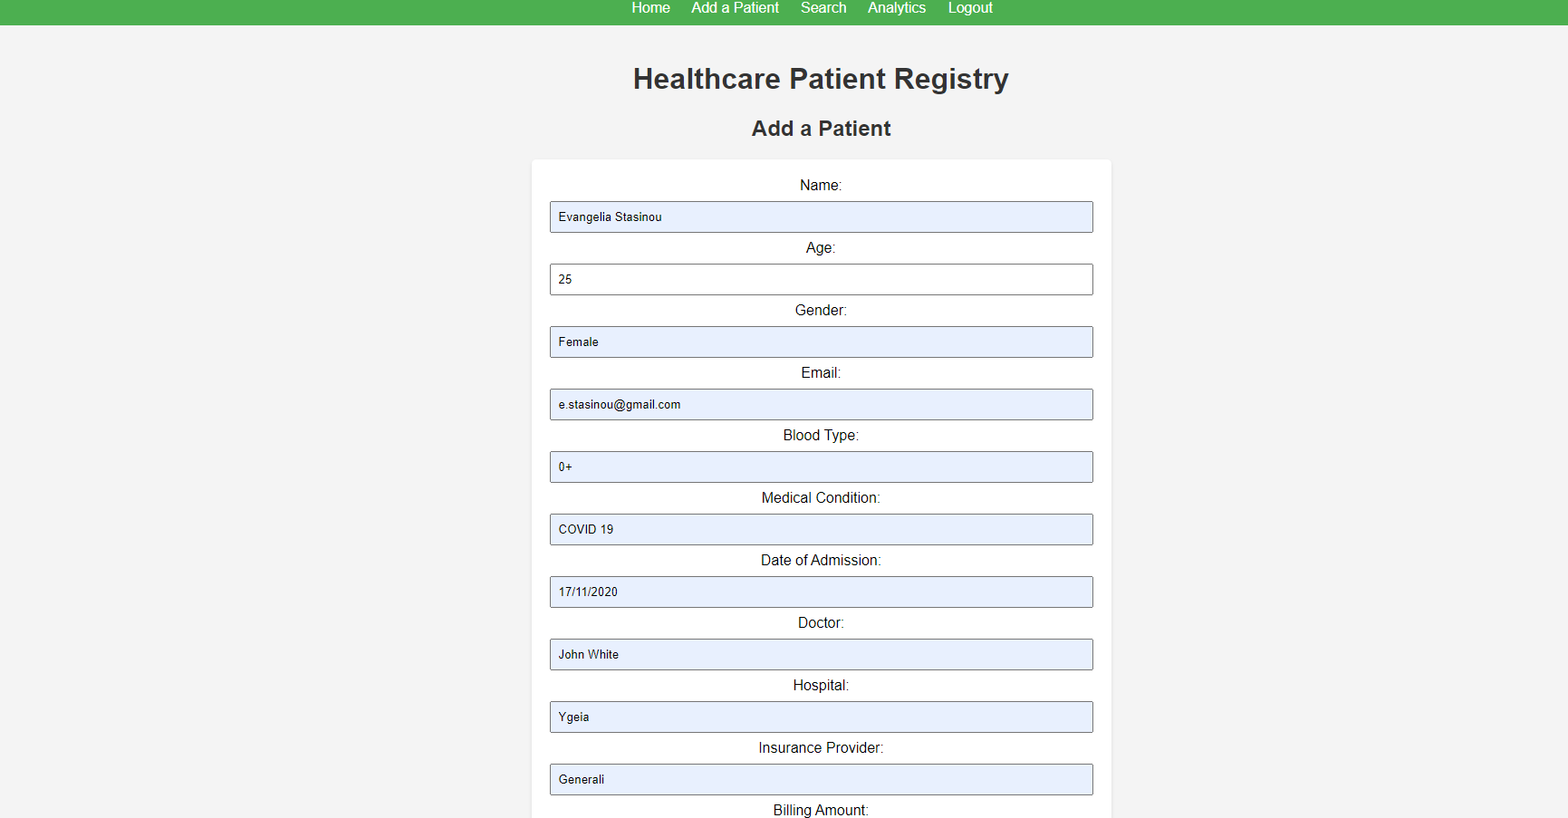  
  
Εκεί ο χρήστης συμπληρώνει τα στοιχεία του Ασθενή που θέλει να εισάγει στη βάση στη φόρμα. Όταν πατήσει το κουμπί Add Patient η εγγραφή αυτή εισάγεται στον πίνακα patient της βάσης.

Έπειτα, μια άλλη λειτουργία της εφαρμογής είναι η αναζήτηση ασθενών. Ο χρήστης μεταβιβάζεται στη σελίδα search_patient.html. Εκεί μπορεί να αναζητήσει τον ασθενή που θέλει με βάση το όνομα ή το unique id που έχει ο κάθε ασθενής. Εδώ φαίνεται ότι μπήκε με επιτυχία ο προηγούμενος ασθενής από τη φόρμα.   
  
Επίσης, από απευθείας SQL query στον πίνακα patient της SQLite βάσης φαίνεται παρακάτω :   
  
**select * from patient where Name LIKE 'Evangelia%'**

Τέλος, στο πεδίο Analytics του navigation bar υπάρχει ένα drop down menu στο οποίο επιλέγονται αρκετά γραφήματα που αναλύουν το σύνολο δεδομένων της βάσης.

**Η κατανομή της ηλικίας των ασθενών στη βάση :**

**H κατανομή των φύλων των ασθενών στη βάση :**

**Η κατανομή της ομάδας αίματος :**

Τέλος, όταν ο χρήστης ολοκληρώσει τη συνεδρία του στην εφαρμογή, επιλέγει το logout κουμπί και τελειώνει το session του στην εφαρμογή. Οδηγείται ξανά στη σελίδα του login.

